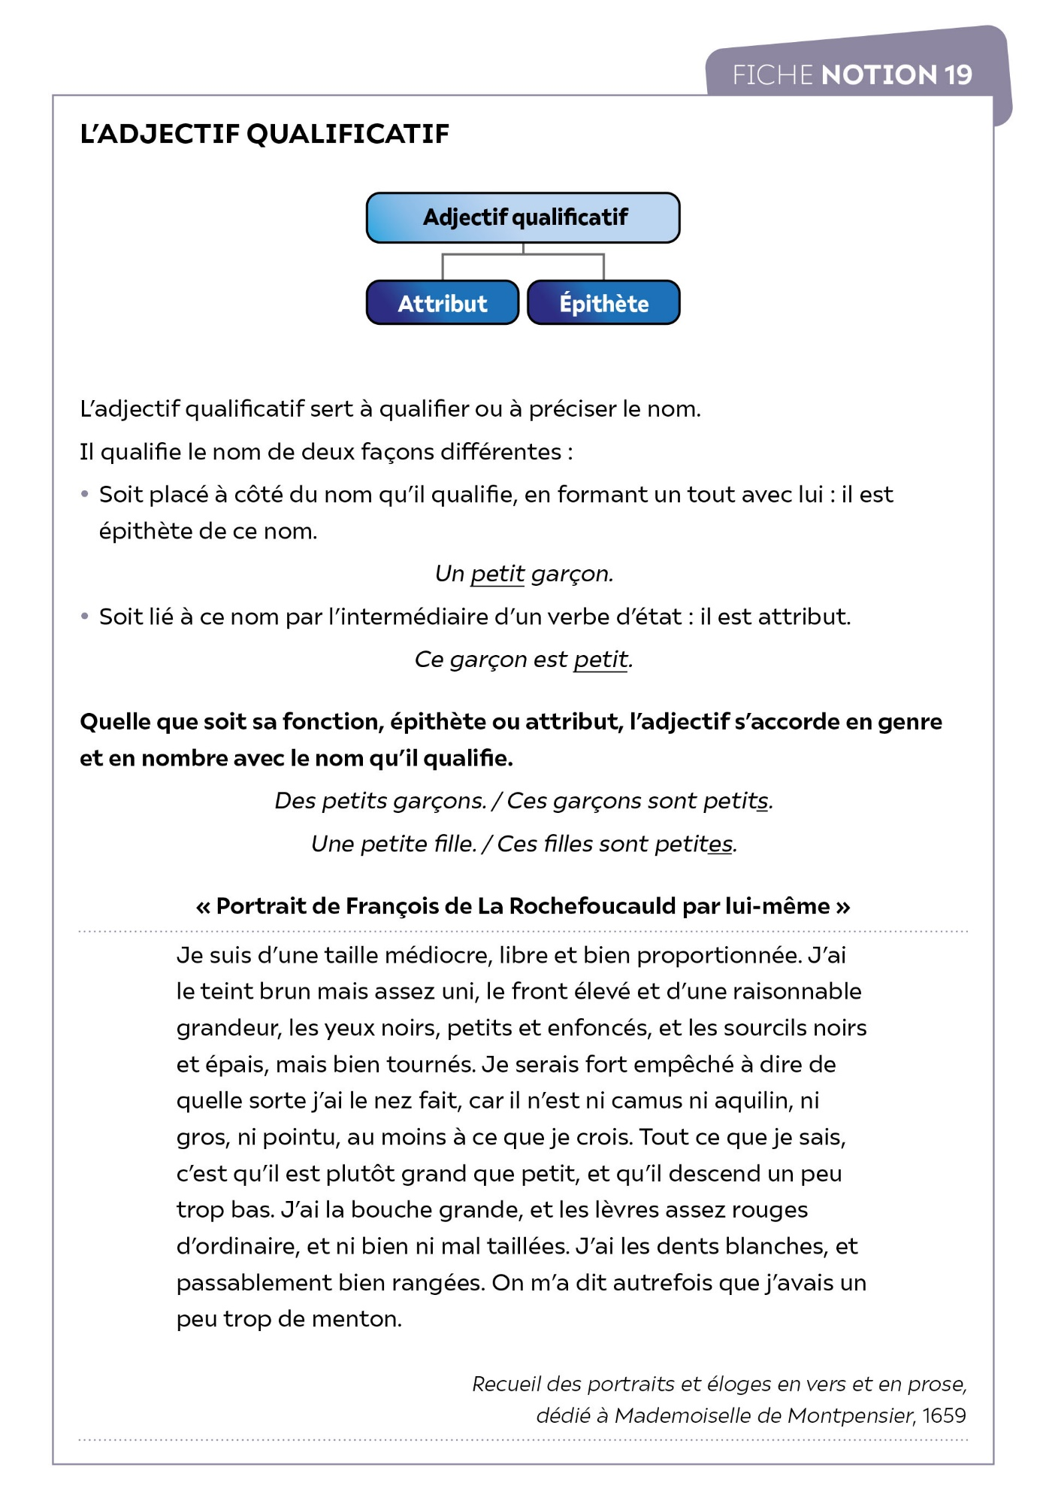

**Exercices d’application**

**Exercice 1**

• **Dans cet extrait, je repère les adjectifs qualificatifs en fonction d’épithète.**

**« Ville »**

**Maurice Carême, entre 1968 et 1978**

Trams, autos, autobus,

Un palais en jaune pâli,

De beaux souliers vernis,

De grands magasins, tant et plus.

Maurice Carême, « Ville », *Sac au dos*, entre 1968 et 1978

**Exercice 2**

• **Dans cet extrait, je repère les adjectifs qualificatifs et je donne leur fonction.**

**« De l’eau »**

**Francis Ponge, 1942**

C’est toujours les yeux baissés que je regarde [l’eau]. [...]   
Elle est blanche et brillante, informe et fraîche, passive et obstinée   
dans son seul vice : la pesanteur ; disposant de moyens exceptionnels   
pour satisfaire ce vice [...].

Francis Ponge, « De l’eau », *Le Parti pris des choses*, 1942